ГОСУДАРСТВЕННОЕ БЮДЖЕТНОЕ ОБЩЕОБРАЗОВАТЕЛЬНОЕ УЧРЕЖДЕНИЕ
ЛУГАНСКОЙ НАРОДНОЙ РЕСПУБЛИКИ
«КРЕМЕНСКАЯ СРЕДНЯЯ ШКОЛА № 1 КРЕМЕНСКОГО РАЙОНА»
(ГБОУ ЛНР КРЕМЕНСКАЯ СШ № 1»)

Дидактический материал к урокам русского языка
по внедрению в учебно-воспитательный процесс программы «Луганский характер»

«Формирование нравственных ценностей
на уроках русского языка
через реализацию программы
«Луганский характер»

Подготовила:
педагог-организатор,
учитель русского языка и литературы
ГБОУ ЛНР «Кременская СШ № 1 Кременского района»
Т.Н. Ратушная

2026

Вступление

В современном образовании особое значение приобретает формирование нравственных предпочтений и ценностных ориентиров у учащихся. В контексте уроков русского языка эта задача становится особенно актуальной, поскольку язык – не только средство коммуникации, но и носитель культурных и нравственных ценностей.

В сентябре 2024 года в школах региона стартовала новая воспитательная программа с учетом регионального компонента «Луганский характер». Основной целью программы является духовно-нравственное и патриотическое воспитание детей. Данная цель охватывает весь педагогический и воспитательный процесс, пронизывает разнообразные виды деятельности, все структуры, интегрируя учебные занятия и внеурочную жизнь обучающихся, В рамках программы ребята изучают уникальный опыт выдающихся земляков – Владимира Даля, Тараса Рыбаса, Михаила Матусовского, Алексея Стаханова, героев «Молодой гвардии» и презентуют итог работы на открытых классных часах.

Углубить знания о выдающихся земляках, вдохновиться их успехами и победами можно на уроках русского языка. Обращение к региональному компоненту в образовании очень важно, так как позволяет организовать работу по духовному возрождению, помогает обогатить знания учащихся о родном крае, его красоте и величии, о людях, внесших достойный вклад в развитие культуры своей малой родины. Практика показывает, что достичь желаемого в воспитательной области на уроках русского языка возможно через эмоции, а инструментом воздействия является художественный текст. Урок, на котором грамматика изучается на содержательном текстовом материале, обеспечивающем воспитательную функцию урока, оставляет в памяти учащихся более глубокий след.

Мною подготовлен дидактический материал к урокам русского языка и литературы в 9, 10 и 11 классах, содержащий региональный компонент. Подобранные тексты имеют широкое поле для работы над орфографией, пунктуацией и по развитию речи.

Дидактический материал разбит на тематические блоки - задания, включающие информацию:
- «Человек рождён на труд» (о Владимире Дале)
- С песней по жизни (о Михаиле Матусовском)
- Чемпион, победивший судьбу (о Валерие Брумеле)

Выполняя предложенные упражнения, обучающиеся не только смогут углубить знания по русскому языку, но и обогатиться духовно, сформировать любовь к Родине и верность Отчизне; на примерах жизни и деятельности знаменитых соотечественников смогут воспитать в себе черты «луганского характера» – честность, любознательность, широту ума, милосердие, закаленность, стойкость и мужество.
А главное – содержательные тексты упражнений помогут ученикам совсем по-иному взглянуть на мир, задуматься над многими вопросами жизни, осознать свой гражданский долг и полюбить свой родной край, ощутить гордость за то, что они живут на прекрасной земле, которая зовется Луганщина.
Материал имеет практическую значимость для педагогов, обучающихся, родителей и может быть широко использован как на уроках русского языка, так и для проведения внеурочной деятельности.
Я предлагаю примеры заданий из каждого блока.

Цель и задачи
Цель: содействие духовно-нравственному и патриотическому воспитанию обучающихся средствами предмета «Русский язык» через изучение регионального культурного наследия.
Задачи:
- обогатить знания учащихся о выдающихся земляках Луганщины;
- формировать устойчивый интерес к изучению русского языка через содержательный текстовый материал;
- развивать навыки работы с текстом, критическое мышление, речевую культуру;
- воспитывать черты «луганского характера»: честность, трудолюбие, стойкость, милосердие, патриотизм.
Материал имеет прикладную ценность для:
- учителей русского языка и литературы при планировании уроков с региональным компонентом;
- педагогов-организаторов при проведении внеурочной деятельности и классных часов;
- учащихся при подготовке к проектной и исследовательской работе;
- родителей, заинтересованных в патриотическом воспитании детей.
Разработка может использоваться как в очном, так и в дистанционном формате обучения, адаптирована под требования ФГОС и соответствует целям программы «Луганский характер».
Ключевые особенности:
Межпредметная интеграция (русский язык, литература, история, краеведение)
Сочетание лингвистической и воспитательной функций урока
Ориентация на эмоционально-ценностное восприятие материала
Разнообразие форм заданий: от орфографических упражнений до творческих эссе
Наличие справочно-библиографического аппарата для углублённого изучения темы

«ЧЕЛОВЕК РОЖДЁН НА ТРУД»

- Прочитайте текст, посвящённый выдающемуся русскому писателю, великому знатоку русского языка, учёному-лексикографу Владимиру Далю. Напишите сжатое изложение, используя известные приёмы сокращения.
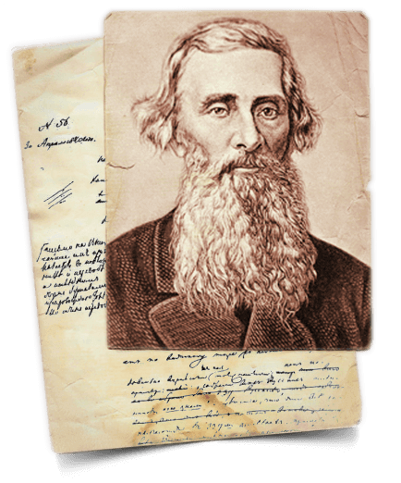
В любой русской библиотеке среди множества других книг можно увидеть четыре толстых тома с одинаковой надписью на корешках: «Даль». Стоят они на самом почётном месте и выглядят очень торжественно. Это — знаменитый на весь мир «Толковый словарь живого великорусского языка», который составил Владимир Иванович Даль.
Кто-то может сказать: «Подумаешь! Ведь разных словарей на свете великое множество. Почему же именно словарю Даля на книжных полках такой почёт и уважение? Чем он лучше всех остальных?»
Ответ на такой вопрос будет простым: именно в этом словаре собрана вся сокровищница русской живой речи, все её слова, в общем — весь русский язык. А поэтому и уважение, которым окружены эти четыре красивые книги, относится не только к ним самим, но и к великому нашему языку.
Словарь Даля огромен. Он содержит более 200 тысяч слов. Даже если их просто выписать столбиком, понадобится 450 школьных тетрадей в линейку. Но ведь Даль ещё и объяснял каждое слово, подыскивал другие, близкие ему по смыслу, приводил примеры из жизни. Первые читатели «Толкового словаря» Даля восхищались: «Какой необычный словарь – совсем не похож на справочник! Какое занимательное чтение!»

- Прочитайте фрагмент из книги А.Б. Ткаченко «Владимир Даль». Определите тему и основную мысль текста, разбейте текст на абзацы, выделите микротемы. Перескажите.
Выпишите сложноподчинённое предложение с несколькими придаточными, определите вид подчинения, составьте схему этого предложения.

Посмотрите на заметки к словам в словаре Даля — это же настоящие маленькие рассказы о быте народа и его труде, о ремёслах, о народных обычаях и поверьях. Они объясняют, в каких избах жили русские люди в старину, какие печи топили, на каких телегах ездили, чем поле пахали, как рыбу удили и как эту рыбу называли, какие щи хлебали, из чего кашу варили, чему учили детишек… Вся жизнь русского человека того времени отразилась в словаре, будто в волшебном зеркале. Но вот об его авторе известно куда как меньше. Нет, конечно же, всякий мало-мальски образованный человек знает, что Владимир Даль является составителем знаменитого словаря. Также многие знают, что этот огромный труд занял у него почти пятьдесят лет. Может даже показаться, будто всю свою жизнь Даль так и провёл в тишине кабинета, склонившись над грудой рукописей с пером в руке. Однако на самом деле Владимир Даль вовсе не был похож на тихого кабинетного работника. Биография его настолько богата событиями, приключениями и встречами со знаменитыми людьми, что он сам мог бы стать героем увлекательного приключенческого романа. Впрочем, судите сами: Даль был моряком и плавал на одном судне со знаменитым российским флотоводцем Павлом Нахимовым. Даль был замечательным хирургом и учился в университете с основоположником военно-полевой хирургии Николаем Пироговым, который очень высоко ценил врачебное мастерство своего однокашника. Как врач Даль участвовал в двух войнах и спас жизнь великому множеству раненых. Даль был отважным солдатом, а однажды совершил и вовсе невероятный подвиг: сумел задержать наступление целой вражеской армии и уберечь свой пехотный корпус от неминучей гибели… одним ударом топора. Или вот, например: все знают, что великий русский поэт Александр Сергеевич Пушкин был ранен на дуэли. Но совсем немногим известно, что умер он на руках у Владимира Даля, который неотлучно провёл у постели раненого Пушкина трое суток и как мог старался облегчить страдания своего умирающего друга… А ведь ещё была многолетняя служба в министерстве внутренних дел, где талантливый и исполнительный Даль очень быстро стал незаменимым помощником самого министра. Был и опаснейший бухарский поход, из которого половина его участников не вернулись. Много чего было в его долгой и такой интересной жизни. Даже простое перечисление самых важных событий заняло бы несколько страниц.

- Выразительно прочитайте текст. Определите его тему. Укажите предложения, в которых заключена главная мысль.
Что заинтересовало В. И. Даля в речи ямщика? Составьте связное устное высказывание.
Воспроизведите текст, передавая диалог в форме косвенной речи.

Дело всей жизни
По серому насту сани идут легко, словно под парусом. Ямщик, укутанный в тяжёлый тулуп, понукает лошадей, через плечо поглядывая на седока. Тот жмётся от холода, поднял воротник, сунул руки в рукава. Новая. С иголочки. Мичманская форма греет плохо.
Ямщик тычет кнутовищем в небо, щурит серый холодный глаз под заледеневшей бровью, басит, утешая:
- Замолаживает...
  - То есть, как «замолаживает»? — мичман смотрит недоумённо.
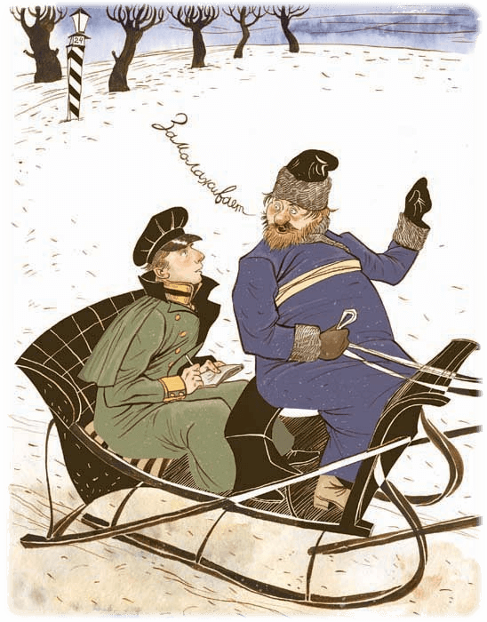
- Пасмурнеет,— коротко объясняет ямщик.— К теплу.
Мичман вытаскивает из глубокого кармана записную книжку, карандашик, долго дует на закоченевшие пальцы, выводит старательно: «Замолаживать — иначе пасмурнеть — в Новгородской губернии значит заволакиваться тучками, говоря о небе, клониться к ненастью».
Этот морозный мартовский день 1819 года оказался самым главным в жизни мичмана. На пути из Петербурга в Москву он принял решение, которое перевернуло всю его жизнь. Застывшими пальцами исписал мичман в книжке первую страничку. Из этой страницы после сорока лет упорной работы вырос знаменитый «Толковый словарь живого великорусского языка». А мичманом, который посвятил жизнь его составлению, был Владимир Иванович Даль.

- Прочитайте фрагмент книги А.Б. Ткаченко «Владимир Даль». Что нового вы узнали о Владимире Дале? Определите тему и основную мысль текста, составьте план.
Выпишите сложноподчинённые предложения с придаточными определительными.
Выполните синтаксический разбор одного из выписанных предложений

Однажды пехотный корпус, в котором Даль служил врачом, оказался прижат
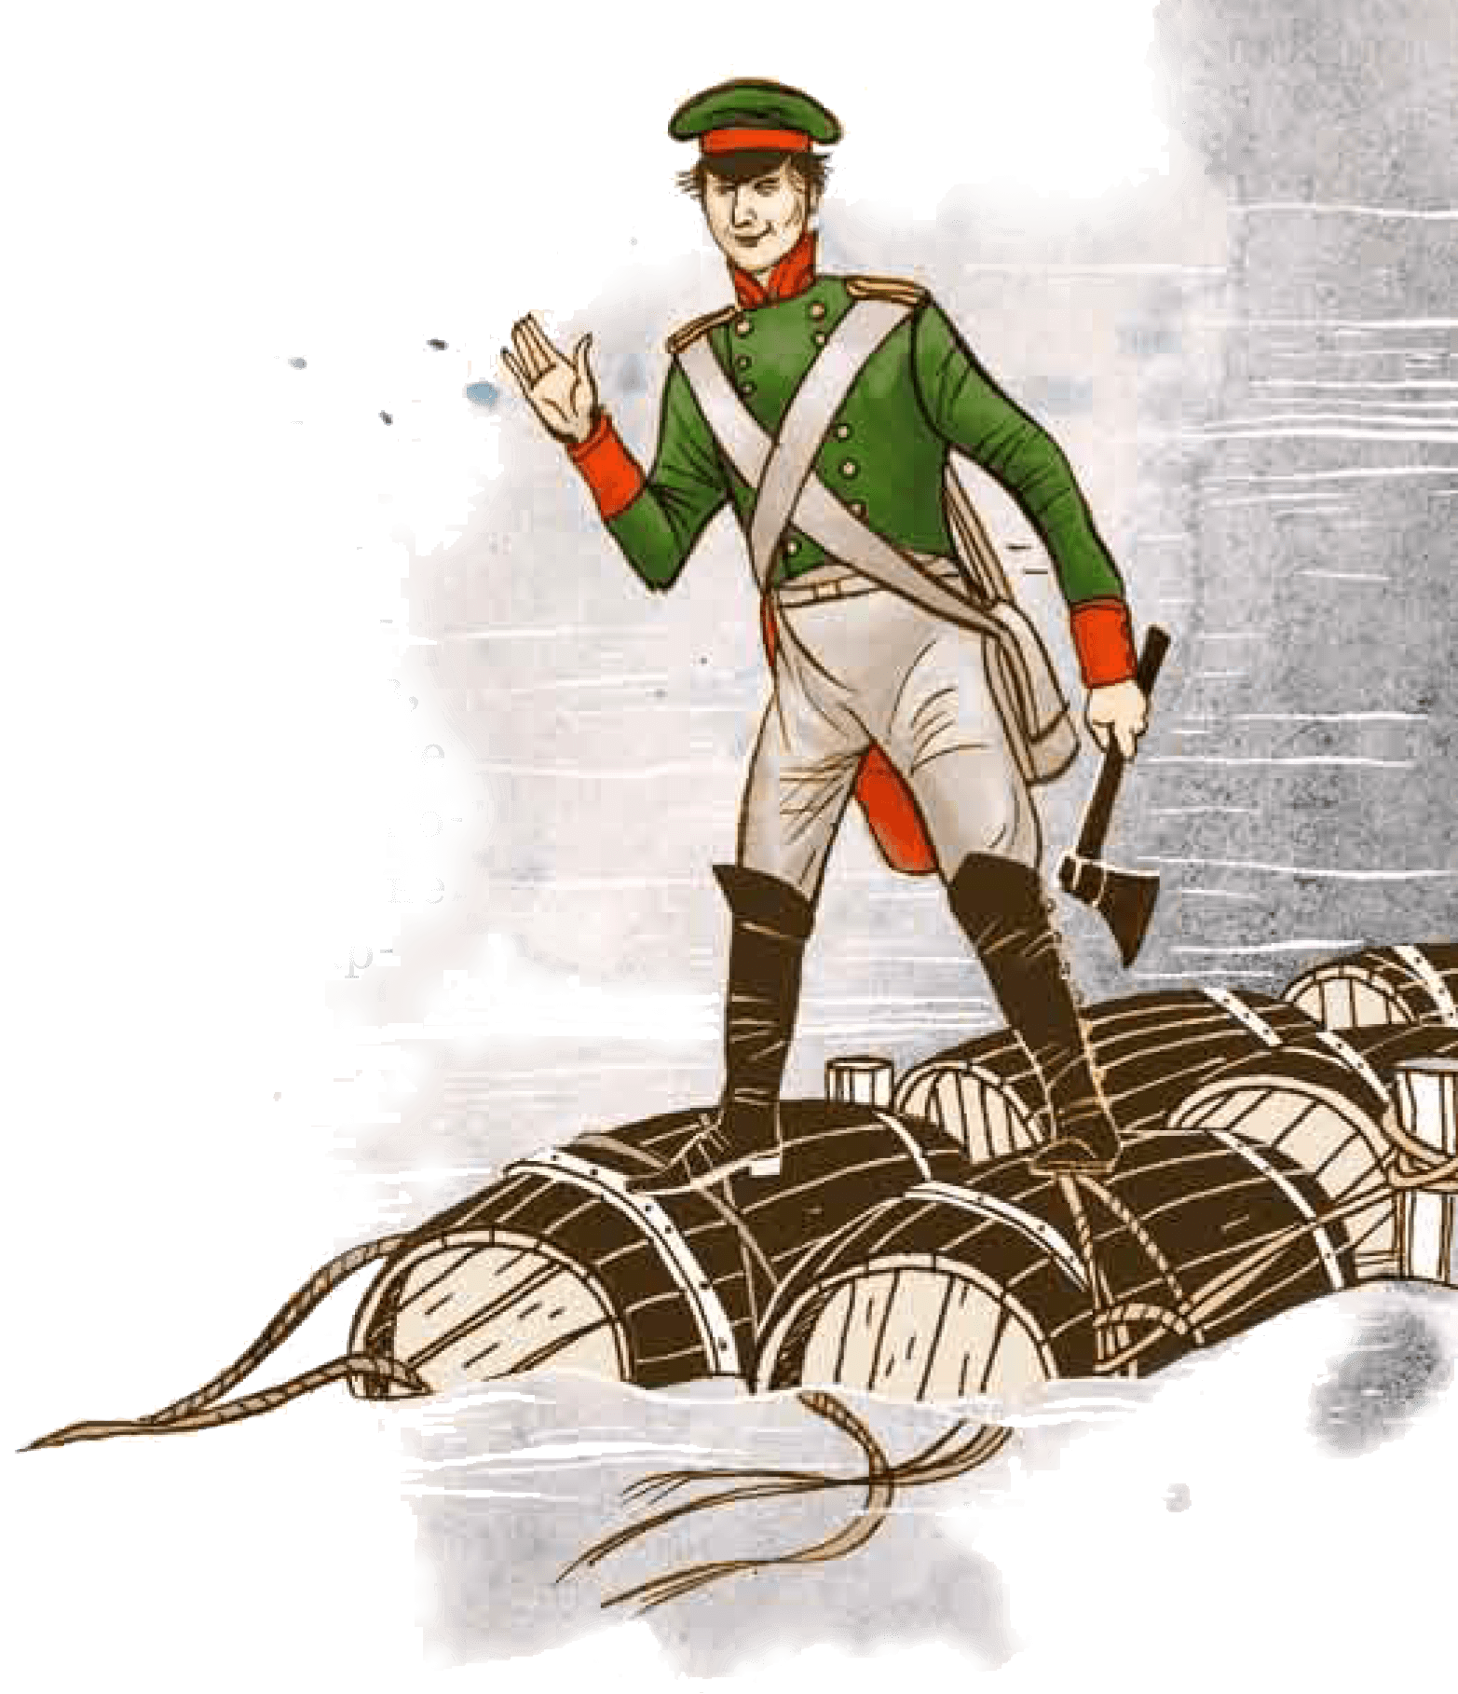
поляками к берегу реки Вислы. Чтобы вступить в бой, силы были слишком не равными. А отступить за реку у наших солдат тоже не было возможности, так как мост поляки заранее сожгли. Двенадцатитысячная армия противника вот-вот должна была обрушиться на небольшой русский отряд.
Но тут дивизионный врач Даль вспомнил навыки инженерного дела, которые получил, учась в морском корпусе. Вокруг заброшенного винокуренного завода, где Даль расположил раненых и больных, валялось множество пустых бочек. Из них-то он и предложил соорудить временную переправу через Вислу. Командование согласилось, и солдаты под руководством Даля спешно принялись за работу. Из бочек, плотов, лодок и паромов Даль в кратчайшие сроки сумел построить свой необыкновенный мост и перевести через него не только солдат и лошадей, но даже артиллерию.
Когда через реку благополучно переправились последние русские солдаты, к опустевшему берегу подошли передовые отряды польского войска. Несколько вражеских офицеров ступили на мост. Вдруг от винокуренного завода к ним подошёл Даль и объявил, что он врач, а в помещении завода якобы находятся больные и раненые, которых он не успел переправить на другой берег. Даль сказал также, что надеется на великодушное отношение польского командования к его беспомощным подопечным. Так, беседуя, они вместе дошли до середины моста, а следом за ними по переправе шла польская кавалерия.
И тут Даль ускорил шаг и прыгнул на одну из бочек, где у него был заранее припасён остро заточенный топор. Именно в этом месте он специально связал скрепляющие мост канаты так, чтобы их можно было перерубить одним ударом. Поляки не успели опомниться, как Даль взмахнул топором — и вся переправа вдруг распалась на куски. Бочки, лодки, паромы, а вместе с ними и всех, кто был на переправе, понесло вниз по Висле. Под выстрелами обманутых противников Даль благополучно доплыл до берега и был встречен восторженными криками наших солдат.
Так находчивость и отвага дивизионного врача спасла русское войско. Как же отнеслось к этому подвигу военное начальство? Оно объявило Далю… выговор за «неисполнение своих прямых обязанностей»! Но, к счастью, совсем иначе оценил его заслуги царь Николай I, который личным указом наградил Даля боевым Владимирским крестом с бриллиантами и бантом.

- Внимательно прочитайте текст. Выпишите предложения в такой последовательности: 1) предложения с вводными словами; 2) предложения с обособленным определением; 3) предложения с обособленным обстоятельством; 4) сложноподчинённое предложение. Расставьте пропущенные запятые.

Литературный псевдоним «Казак Луганский» в биографии Даля Владимира Ивановича сыграл особую роль. Ведь этот псевдоним был взят в честь Луганска малой родины будущего составителя словаря. Как первые шаги в своей жизни он сделал в Луганске так и первые литературные шаги сделал он под этим знаковым псевдонимом.
В 1827 году Даль опубликовал свои первые стихотворения в журнале «Славянин».
В 1830 году раскрылся как прозаик в повести «Цыганка», напечатанной в «Московском телеграфе». К сожалению в рамках одной статьи нельзя подробно рассказать об этом чудесном произведении.
Для детей писатель также составил несколько книг. Наибольшим успехом пользовалась «Первая первинка» а также «Первинка другая».
В 1853 году Даль отправляет в Академию наук свой сборник «Пословицы русского народа» где собрано более 30 тысяч пословиц поговорок загадок.
Но самой значительной и объемной работой в биографии Владимира Даля остается «Толковый словарь» содержащий примерно 200 тысяч слов.
Будучи хорошо знакомым со многими профессиями ремеслами приметами и поговорками Даль все знания поместил в «Толковый словарь живого великорусского языка».
Объясните правописание имён собственных.

- Составьте предложения о Владимире Дале с косвенными вопросами, образованными с помощью союза-частицы ли, используя данные фразы.

Образец: Ведущий поинтересовался, знают ли присутствующие, почему Владимир Даль выбрал литературный псевдоним Казак Луганский.

Фразы: корреспондент поинтересовался; советник по воспитанию уточнил; политический обозреватель задал вопрос; ведущий телевикторины полюбопытствовал; корреспондент газеты «Республика» уточнил; библиотекарь спросил.

- Спишите, раскрывая скобки, вставляя, где нужно, дефис. Вставьте недостающие знаки препинания. Найдите в тексте сложное предложение с разными видами связи.

Пятьдесят три года он собирал составлял и совершенствовал свой словарь. Начав работу юношей он продолжал её до самой смерти.
В.И. Даль горячо сетовал на отрыв книжно(?)письменного языка его времени от народной основы, от живого русского языка, на обильное засорение книжной речи «чужесловами», то есть словами, заимствованными из западно(?)европейских языков. «Пришла пора подорожить народным языком и выработать из него язык образованный», – писал В.И. Даль. Составляемый им словарь, по его замыслу, должен был ответить этой задаче.
«Толковый словарь живого велико(?)русского языка» это настоящая энциклопедия русского народного быта, склада ума и характера нашедших своё выражение в речи.
Достаточно указать, что В.И. Даль под разными словами поместил около тридцати тысяч пословиц. Словарь Даля далеко выходит за пределы, которые ограничивают обычные филологические словари: он объясняет и предметы, характеризующие русский народный быт, и поверья, и приметы, связанные с сельско(?)хозяйственным календарём, а также даёт множество других этнографических сведений.
В основу своего Словаря В.И. Даль намерен был положить народный язык но он не закрывал доступа и словам книжно(?)письменного языка и даже словам пришедшим из других языков, с распространением и употреблением которых, как сказано выше, вообще боролся. Должны были найти место в Словаре и все слова областные и местные по употреблению.
Характеризуя способы раскрытия значения толкуемого слова, Даль отрицательно относится к приёму толкования значения при помощи развёрнутых определений.

Объясните правописание сложных слов и имён числительных. Просклоняйте выделенное слово.

- Прочитайте текст. Спишите, вставляя пропущенные буквы и знаки препинания. Найдите в тексте сложноподчинённое предложение с однородным подчинением, составьте схему.

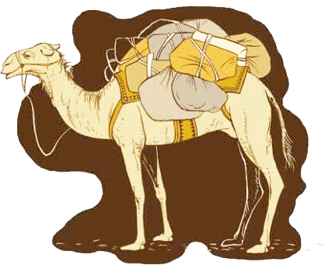
Даль понимал что судьба даёт ему уд…вительную возможность познакомит…ся с русским языком во всей его полноте. По вечерам уставший после оп…раций он заходил в солда…кие палатки по…саживался к бивачным кострам и подолгу беседовал с солдатами. Он рас…прашивал как в их деревнях называют те или иные предметы быта как праз…нуют свадьбы какие сказки сказывают, какие песни поют. Всё услышан…ое тщательно записывал в любимые им толстые тетради из плотной бумаги.
Через год воен…ых действий записки Даля выросли до таких размеров что для их перевозки командование выделило ему… вьючного верблюда. На его горбу будущий словарь путешествовал по военным дорогам в виде нескольких мешков наполнен…ых тетрадями.
Однажды случилась беда верблюда, гружён…ого записками, во время боя захватили турки. Горю Владимира Ивановича (не)было предела. Поз…нее он писал Я осиротел с утратой моих записок... Беседа с солдатами всех мес…ностей широкой Руси доставила мне обильные запасы для изучения языка и всё это погибло.
Казалось бы всё кончено и словарю уже никогда (не)появит…ся на свет. Но офицеры и солдаты (не)смогли безучас…но смотреть как г…рюет их любимый доктор. На поиски верблюда в туре…кий тыл отправился отряд к…заков и через несколько дней пропавшее животное было возвращ…но Далю вместе с драгоцен…ой поклажей. К счастью все записки оказались целыми и (не)вредимыми. Так будущий «Толковый словарь живого великорусского языка» сначала побывал в плену у турок а потом был освобождён русскими воинами.

Выполните морфемный и фонетический разборы слова безучастно.

- Прочитайте текст. Определите тему и основную мысль текста. Озаглавьте его. Предложения с прямой речью преобразуйте в предложения с косвенной речью. Передайте содержание текста в 6-7 предложениях.

Даля знала вся читающая Россия. О его сочинениях, подписанных псевдонимом «Казак Луганский», с добрым, тёплым чувством отзывался Гоголь: «Всё у него правда, каждая его строчка меня учит и вразумляет».
Однако бесспорную славу России принёс его знаменитый Словарь, созданный неустанным трудом патриота и гражданина, знавшего в своей жизни «одну, но пламенную страсть» – бескорыстное служение родному народу.
«Толковый словарь живого великорусского языка» Даля – явление исключительное и, в некотором роде, единственное. Он своеобразен не только по замыслу, но и по выполнению. Другого подобного труда лексикография не знает.
Автор понимал, что путь преобразования литературного языка долгий и сложный, посильный лишь грядущим поколениям писателей и учёных.
Своим словарём и обильно введёнными в него материалами народной речи В. И. Даль стремился указать современникам средства народного обновления русского литературного языка XIX века.
Толковый словарь – далеко не единственный вклад В. И. Даля в русскую культуру. Им собрано более 30 тысяч «Пословиц русского народа», написаны повести и рассказы, составившие 10 томов Полного собрания сочинений, «Очерки русской жизни», произведения для детей, стихи. Около тысячи записанных им сказок гениальный языковед безвозмездно передал Афанасьеву, автору «Народных русских сказок».
Во всех случаях жизни Владимир Иванович Даль оставался гражданином. «Только добрый и талантливый народ, – утверждал он, – может сохранить величайшее спокойствие духа в юмор в любых, и самых трудных, обстоятельствах...».

10. Перепишите текст, вставляя недостающие знаки препинания. Предложения с прямой речью замените предложениями с косвенной речью.

Владимир Даль – гордость земли Луганской
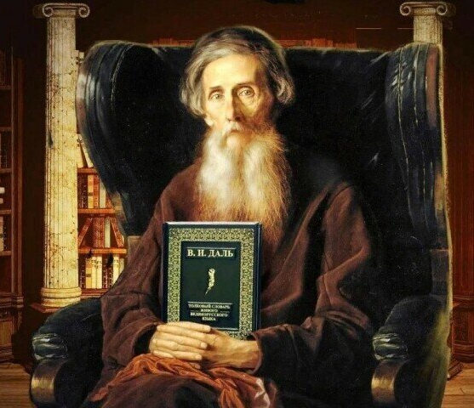
В Луганске на бывшей Английской улице носящей теперь имя Владимира Даля, стоит небольшой старинный одноэтажный дом. На этом доме висит мемориальная доска надпись на которой гласит: "В этом доме в 1801 году родился выдающийся писатель и лексикограф Владимир Иванович Даль".
Действительно прославленный составитель знаменитого Толкового словаря живого великорусского языка Владимир Даль родился 10 (22) ноября 1801 года в городе Луганске, на Английской улице, в небольшом одноэтажном домике окружённом казармами халупами землянками первых заводских рабочих чугунолитейного завода.
Здесь прошло его детство здесь зародилась любовь к отчему краю которую он пронёс через всю жизнь выбрав себе, впоследствии, литературный псевдоним Казак Луганский.
Виссарион Белинский в 1845 г. писал про Даля, что «после Гоголя это до сих пор решительно первый талант в русской литературе».
За свою довольно долгую и насыщенную жизнь Владимир Даль сменил немало занятий. Сначала он был профессиональным моряком, потом стал военным врачом, особенно преуспев, как хирург и офтальмолог, а, кроме того, и как незаурядный инженер-мостостроитель.
Кроме того он является автором учебников по ботанике и зоологии. Эти учебники, в своё время, были высоко оценены и педагогами, и естествоиспытателями и неоднократно переиздавались.
А главный свой жизненный подвиг занявший 43 года жизни создание «Толкового словаря живого великорусского языка» лексикограф-любитель Владимир Даль совершил по собственному почину, без всякого заказа, так сказать «на общественных началах».
Объясните правописание выделенных слов.

11. Александр Ткаченко в своём произведении «Владимир Даль» писал: «Биография его настолько богата событиями, приключениями и встречами со знаменитыми людьми, что он сам мог бы стать героем увлекательного приключенческого романа».
Представьте, что вы режиссёр фильма о жизни выдающегося земляка. Какое бы вы выбрали название для фильма? Кого из актёров вы бы пригласили на главную роль?

12. Ознакомьтесь с некоторыми крылатыми выражениями Владимира Даля. Объясните, как вы понимаете смысл высказываний.
Какой афоризм вы взяли бы с собой во взрослую жизнь? Обоснуйте свою точку зрения.
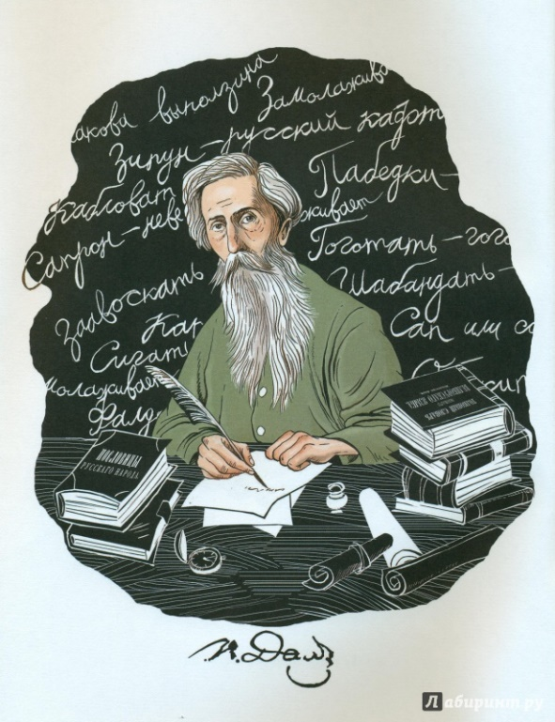
• С языком шутить нельзя: словесная речь человека — это видимая связь, звено между душой и телом, духом и плотью.
• Кто на каком языке думает, тот к тому народу и принадлежит.
• Жизнь дана на радость, но её надо уметь отстоять, поэтому истинное назначение человека — борьба за правду и справедливость, борьба со всем, что лишает людской радости.
• Как из копеек составляются рубли, так и из крупинок прочитанного составляется знание.
• Не может русский человек быть счастлив в одиночку, ему нужно участие окружающих, а без этого он не будет счастлив.

13. Какие черты характера Владимира Даля вы хотели бы воспитать в себе? Помогут ли они стать вам успешными людьми? Аргументируйте свой ответ.

14. Используя материал заданий, составьте для одноклассников 5-6 вопросов познавательной викторины о жизни и деятельности неутомимого собирателя русских слов Владимира Даля.
Два вопроса должны быть интригующими.

Например:
Почти детективная история приключилась в одном из боёв, где участвовал В.И. Даль. Он мысленно распрощался со своими записями, которые скрупулёзно собирал 10 лет на воинской службе. Они бесследно пропали. Что же случилось в том бою?

Медицине Даль отдал шесть лет, был военным хирургом, участвовал в двух войнах. Он трудился неутомимо и вскоре приобрёл известность как замечательный хирург-окулист. Причиной столь успешной медицинской карьеры стали не только знания и усердие в работе, но и индивидуальная особенность Даля, позволявшая в полевых условиях быстро и чётко проводить операции. Назовите эту особенность Даля-хирурга.

С ПЕСНЕЙ ПО ЖИЗНИ

- Прочитайте текст, посвящённый нашему выдающемуся земляку Михаилу Матусовскому. Озаглавьте его. Выпишите предложения с обособленными членами, объясняя расстановку знаков препинания. Выполните синтаксический разбор двух последних предложений.

Только двадцать лет Михаил Львович Матусовский прожил в Луганске, но всю свою жизнь помнил, любил и по возможности посещал свою малую родину – город детства и юности – Луганск.
С Луганском поэт связан кровно, духовно. Родной край – это тема многих его произведений, «…самая близкая и сердечная тема, это объяснение в любви, которая никогда не кончается».
Здесь в 1915 году он родился в семье Льва Моисеевича и Эсфии Михайловны Матусовских. «Я сын фотографа, имеющего собственное ателье на главной Петроградской улице… Мой отец был своеобразным летописцем города, ему были известны самые заветные тайны», - вспоминал поэт
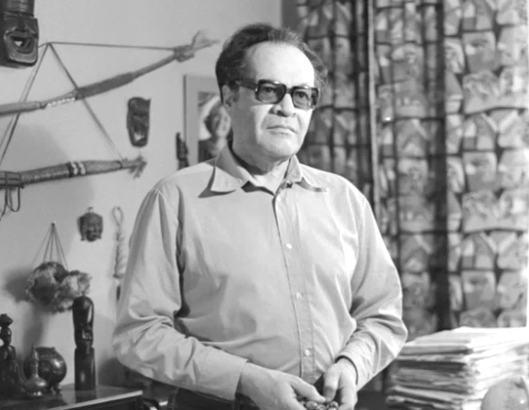
Здесь остались его друзья, которые вошли в его поэзию и прозу, и с ними Михаил Матусовский будет поддерживать дружеские связи всю жизнь. Многие из них стали известными поэтами.
Здесь школа № 13 в Полтавском переулке и его первые поэтические пробы: «Как я резво писал в то время!.. Не было жанра, в котором я не попробовал бы свои силы». В этой школе впоследствии будут учиться многие известные люди, прославившие Луганск.
Здесь его любимая учительница русского языка и литературы Мария Семёновна Тодорова, которой выпала сложная жизнь: в годы Великой Отечественной войны она была участницей одесского подполья, помогала спасать людей из концлагеря. Свою любовь к ней Михаил Львович выразил в песне «Школьный вальс».
Очень точным является описание города Луганска в годы Великой Отечественной войны, которое было составлено по письмам-воспоминаниям родителей, родственников и близких людей Михаила Матусовского, переживших войну.
Тема войны до последних дней жизни оставалась одной из важнейших в творчестве М.Л. Матусовского. Являясь её участником, видя ужасы военного лихолетия, в своих произведениях Михаил Матусовский описал накал человеческих чувств защитников Родины.
Прожив большую часть жизни в Москве, поэт пронёс в своём сердце любовь к Луганску и гордость за него.

- Прочитайте текст. Что нового вы узнали о творчестве поэта-песенника Михаила Матусовского?
Выпишите предложения с однородными членами, объясните расстановку знаков препинания.
Выполните морфемный разбор выделенных слов.

За свою жизнь луганский поэт успел поработать со многими знаменитыми композиторами: Исааком Дунаевским, Василием Соловьевым-Седым, Тихоном Хренниковым, Вениамином Баснером, Владимиром Шаинским. Благодаря их совместному творчеству созданные песни молниеносно становились популярными хитами, которые пел весь Советский Союз. Наибольшую известность получили «Московские окна», «Летите, голуби», «Школьный вальс», «Белой акации гроздья душистые», «Подмосковные вечера». Последний шлягер в 50-х гремел на всю страну. В Радиокомитет приходили мешки писем от слушателей с просьбой снова и снова поставить песню в эфир. За почти 60 лет «Подмосковные вечера» исполняли на английском, французском, итальянском, шведском, китайском, японском, венгерском, эстонском, финском, вьетнамском, турецком языках и на иврите.
За примерно 60 лет активной творческой работы Михаил Львович написал сотни стихов. Его жена говорила: «Миша писал стихи везде — на улице, в антрактах в театре и цирке». Исследователи творчества Матусовского отмечают, что в его стихах кроется необычайная музыкальность, и часто сами строки содержат выраженную мелодию, поэтому из них так легко получаются песни.

- Выразительно прочитайте текст, подберите заголовок. К какому стилю речи он относится? Аргументируйте своё мнение. Составьте план текста.
Выпишите простые осложнённые предложения. Укажите, чем они осложнены. Объясните употребление тире.

Песня «Подмосковные вечера» вошла в «Книгу рекордов Гиннеса» как наиболее часто исполняемая в мире.
Песня стала не просто гимном фестиваля молодёжи и студентов 1957 года в Москве, но и самым востребованным на Западе музыкальным сувениром из Страны Советов. Недаром «Подмосковные вечера» назвали визитной карточкой СССР.
Трудно сейчас даже представить то, что авторы песни — композитор Соловьёв-Седой и поэт Михаил Матусовский — буквально чуть было не выбросили её в корзину, посчитав своей творческой неудачей. Или, что главным, как теперь говорят, продюсером песни, станет никто иной, как сам Никита Хрущев! Открыв после ХХ съезда «железный занавес», он взял её с собой на переговоры с Западом. Отец первой советской перестройки, которую тогда называли оттепелью, завещал и будущим лидерам не забывать этой песни при встречах «без галстуков». «Подмосковные вечера» превратились из рассказа о красотах русской равнины и милой девушке, искоса смотрящей на любимого, в главное оружие советской дипломатии.
Сегодня «Подмосковные вечера» продолжают занимать особое место в сердцах слушателей. С песней связаны воспоминания и удивительные рассказы из жизни героев программы. Истории эти, как и сама песня, — лирические, романтические и, даже, политические...
Хороших песен много. Но способных объединить весь мир в одну семью — единицы. «Подмосковные вечера» пережили не один звёздный час. Так было в Белом Доме в Вашингтоне и на стадионе в Пекине, в маленьком парижском ресторане и на главном конвейере завода ЗИЛ. За 50 лет своей жизни песня не раз уже доказывала, что от неё ведётся отсчёт нового времени, а главное — она всё также умеет найти свой путь к сердцу каждого.

- Выразительно прочитайте вслух текст.

«Подмосковные вечера»
Эту песню любят миллионы. Написал её Михаил Матусовский, и всё благодаря очарованию троицких мест — они вдохновили поэта.
По одной из легенд (а их вокруг таких творений всегда немало), Михаил Львович Матусовский посвятил слова будущей песни вечерам Троицка и реке Десне. Именно в окрестностях города поэт в 1950-е годы сочинил текст песни «Подмосковные вечера» на музыку Василия Соловьёва-Седого.
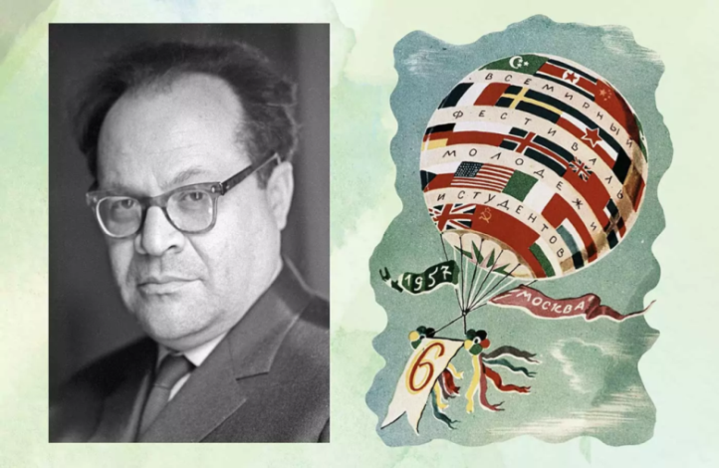
Первым «Подмосковные вечера» исполнил солист Большого театра Евгений Кибкало, но песню мало кто оценил. На худсовете её посчитали заунылой, и зелёный свет на продвижение композиции дали с трудом, и то «из уважения к таланту» именитого композитора. Да и сам композитор Соловьёв-Седой сначала был так недоволен своей мелодией, что грозился отправить ноты «в стол».
Казалось, спасти песню может исполнение знаменитым артистом. На эту роль подходил Марк Бернес. Но Бернес предложение спеть отверг. Певец иронизировал над текстом песни и словами «движется и не движется» и «слышится и не слышится». А вот малоизвестному тогда певцу и актёру МХАТа Владимиру Трошину, наоборот, пришлось упрашивать авторов песни дать ему разрешение исполнить и её сделать запись.
Помог случай. Москва в 1956 году готовилась к первой летней Спартакиаде народов СССР. Организаторы решили снять документальный фильм о лёгкой атлетике. Для музыкального сопровождения подобрали бодрые и задорные песни, а вот темы для сюжета отдыха спортсменов никак не могли найти. Пока не услышали лирическую песню «Подмосковные вечера» в исполнении Трошина — она подошла идеально. После выхода фильма на экраны песню передали по радио. Мелодию услышали и полюбили миллионы граждан СССР от Камчатки до Балтийска. На радио мешками приходили письма с «просьбами трудящихся» поставить в эфир «Подмосковные вечера».
После исполнения на Всемирном фестивале молодёжи и студентов в Москве песня зазвучала и за рубежом. В 1964 году «Подмосковные вечера» стали позывными радиостанции «Маяк».
«Подмосковные вечера» наряду с другими песнями на стихи Матусовского сохранили свою популярность до наших дней. Песня переведена на десятки языков и занесена в Книгу рекордов Гиннесса за количество исполнений.

Подробно перескажите прочитанный Вами текст, включив в пересказ слова известного кинорежиссёра Эльдара Рязанова о Матусовском Михаиле Львовиче:
«Даже если бы Матусовский написал текст только одной песни «Подмосковные вечера», то ему ещё при жизни можно было бы ставить памятник. Когда задумаешься, оказывается, что большинство стихов для главных песен нашей жизни написал Михаил Матусовский! Его песни будут петь еще многие поколения. Они уже стали значимой частью нашей истории и символом России».

Подумайте, где лучше использовать слова Эльдара Рязанова в пересказе. Можете использовать любые способы цитирования.

- Выразительно прочитайте поэзии Михаила Матусовского, написанные в разные периоды его творчества. Какое настроение вызвали у вас эти поэтические строки? Согласны ли вы, что в наши непростые дни стихи Матусовского звучат с новой силой и новой остротой?

Выучите одну из поэзий и запишите по памяти.

* * * * * *
Земля от воронок черным-черна,
Но мы наступаем.
Как будто бы стала вся страна
Передним краем.

И нашу любовь, и нашу месть
Никто не остудит -
Россия - была, Россия - есть,
Россия будет!
(1942 г.)

Как кинокадры, снятые наплывом,
Идут поля, потом ещё поля.
Единым наступательным порывом
Охвачены и небо, и земля.

На фронтовом шоссе у перекрёстка,
Где потекли ручьи по сторонам,
Стоит освобождённая берёзка
И кланяется, кланяется нам...
(1943 г.)

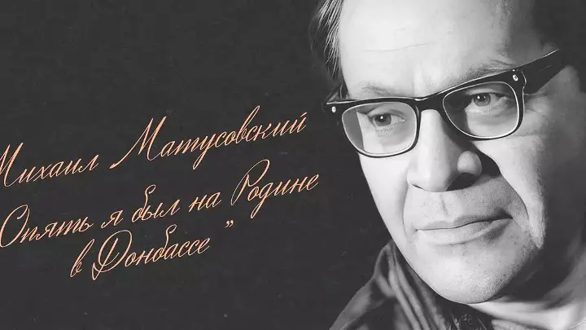
* * * * *
... Когда, разбужен ночной стрельбой,
Весь лес был полон предсмертной дрожи,
Я не прельщался другой судьбой,
Я повторял лишь одно и то же:
«Жить не украдкой, жить не ползком,
Подобно горной лететь лавине.
Мне нужно счастье, всё, целиком,
Мы не сойдёмся на половине!»
(1945 г.)
* * *

... Мест разорённых жители,
Аист, лишённый дома.
Где мы всё это видели?
Как это всё знакомо.

Лица от пыли серые,
Кладь за спиной тугая,
Может быть, с сорок первого,
Так они и шагают.
Минскими ли кварталами,
Витебщиной ли всею
Люди бредут, усталые,
Даже присесть не смея.

Может, за ними с гончими
«Ультра» идут по следу,
Значит, война не кончена,
Рано трубить победу...

* * *

... Люди вкруг музыки сдвинулись тесно,
Было пока никому не известно,
Что ещё ждёт нас на этой войне.
С грохотом мчались полуторки мимо.
И лишь одно было неоспоримо:
ПРАВДА НА НАШЕЙ БЫЛА СТОРОНЕ...
(1983 г.)

- Прочитайте заметку из газеты «Комсомольская правда». Определите тему, основную мысль текста, тип и стиль речи. Напишите сжатое изложение, используя основные приёмы сжатия текста.

К юбилею земляка
В Луганской государственной академии культуры и искусств имени Михаила Матусовкого прошли торжественные мероприятия, посвящённые 110-летию со дня рождения знаменитого поэта. К юбилейной дате в вузе привели в порядок памятник земляку и создали уникальный стендовый музей.
– Наша земля богата талантами, и Михаил Львович – один из тех, кем мы по-настоящему гордимся, – отметил министр культуры ЛНР Роман Олексин. –Главное, что у студентов есть возможность ежедневно соприкасаться с его творческим наследием прямо в стенах академии.
Памятник Михаилу Матусовскому, установленный на Красной площади в Луганске в 2007 году по проекту скульптора Евгения Чумака, получил обновленный постамент и благоустроенную территорию. К слову, именно в этом монументе, где поэт приглашает прохожих присесть на скамейку, впервые увековечили память литератора.
К юбилею вуз подготовил особый подарок – издал сборник стихов, многие из которых стали всенародно любимыми. А сейчас в академии проходит Всероссийский конкурс композиторов «Те песни, что пела нам мать», организованный при поддержке Президентского фонда культурных инициатив.
– Наша задача – не просто давать знания студентам, а воспитывать в них личностей, которые будут творить историю. Для этого нужны нравственные ориентиры. Михаил Матусовкий – образец настоящего творца, чьи произведения рождены сердцем, – подчёркивает проректор академии Ирина Цой.
Особой гордостью учреждения стал музей, созданный совместными усилиями ребят и преподавателей. На больших современных стендах разместились фотографии, документы, фрагменты из книг, фильмов и, конечно, стихов и песен, связанных с именем знаменитого земляка.
– Работа над музеем стала для нас особенным проектом, - делится Ирина Цой. – Преподаватель Екатерина Доброходова разрабатывала дизайн, студенты собирали материалы. Все трудились с огромным воодушевлением.

- Выразительно прочитайте. Спишите текст. Подчеркните грамматические основы предложений 1-го абзаца, указав, чем выражены главные члены.

Редко кто из старшего поколения не слушал или не пел его песен. Мы порой, напевая «под настроение» любимые нами песни, и не подозреваем, что они написаны на стихи нашего знаменитого земляка. Почти все эти песни можно по праву назвать народными, а многие песни стали подлинными шедеврами песенной лирики, они у всех на слуху, их помнят и любят. Разве могут оставить равнодушным такие воистину всенародно любимые песни, как «Подмосковные вечера», «Берёзовый сок», «Школьный вальс», «Белой акации гроздья душистые», «Вологда», «Старый клён», «На безымянной высоте»!
Сам Матусовский признавался:
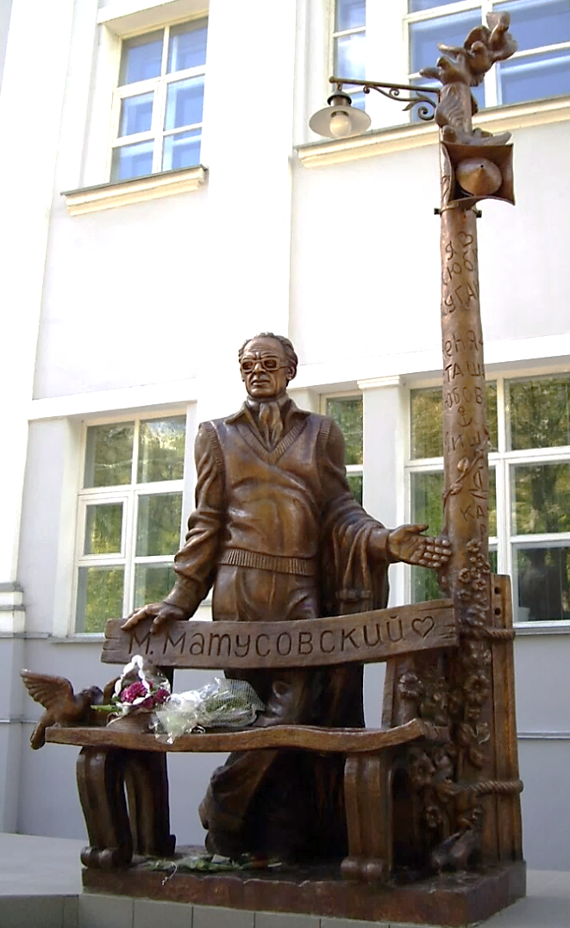
Я песне отдал всё сполна,
В ней жизнь моя, моя забота,
Ведь песня людям так нужна,
Как птице крылья для полёта!

Евгения Акимовна, жена Михаила Львовича, рассказывала: «Однажды по телевидению передавали песню в стиле ретро «Сиреневый туман» в исполнении Владимира Маркина, который не знал авторов стихов и музыки. А ведь стихи этой песни Михаил Львович написал еще в далёком ... 1936 году, будучи студентом Литературного института».
«С чего начинается Родина», «На безымянной высоте», «Старый клён», «Хорошие девчата» - эти и многие другие песни, написанные на стихи Михаила Матусовского, для нескольких поколений наших соотечественников стали любимыми. Они звучали из радиоприёмников, телевизоров, их пели в праздники, на них воспитывали молодежь. А песня «Подмосковные вечера» вошла в Книгу рекордов Гиннесса по количеству радиотрансляций в сутки: 48 раз радио «Маяк» включало позывные времени, и страна сверяла часы под «Не слышны в саду даже шорохи...»
И ещё об одном факте признания славы нашего земляка хочется рассказать. 28 декабря 1991 года специалистами Крымской обсерватории была открыта новая планета, которой было присвоено имя «Матусовский».

Объясните расстановку знаков препинания в предложениях с прямой речью и с однородными членами.
- Прочитайте текст. Выпишите сложные предложения, составьте к ним схемы.

Мировую известность поэту принесла песня «Подмосковные вечера», написанная на его стихи композитором В. Соловьёвым-Седым.
В 1977 году Постановлением ЦК КПСС и Совета Министров СССР М. Матусовскому была присуждена Государственная премия СССР за стихи последних лет, положенные в основу песен: «Берёзовый сок», «Мне вспомнились снова», «Песня в гудке», «Шахтёрская песня», «Крейсер Аврора», «Как вы быстро растёте, мальчики», «В сердце у меня», «Комиссары», «Такая короткая долгая жизнь». Михаил Матусовский - единственный из наших земляков, кто удостоен Государственной премии СССР в области литературы.
В 1987 году Михаил Матусовский был приглашён в Луганск на празднование Дня Победы. В эти весенние дни ему торжественно было присвоено звание Почётного гражданина города Луганска. Так получилось, что это была его последняя встреча с родным городом… В июле 1990 года поэт ушёл из жизни, но остались его лиричные, искренние, очень понятные трогательные стихи.

Используя материалы выполненных заданий, подготовьте диалог с родителями на тему «Песни на слова Михаила Матусовского» (10 реплик).

- Расскажите, как строится текст-описание памятника. Для этого: определите границы вступления и заключения, аргументируя своё мнение; назовите, какие характерные элементы содержания входят во вступление, основную часть и заключение.
Используя данный материал, опишите памятник Михаилу Матусовскому в соответствии с композиционной схемой. В описании употребляйте обособленные определения и обстоятельства.

Материал для описания:
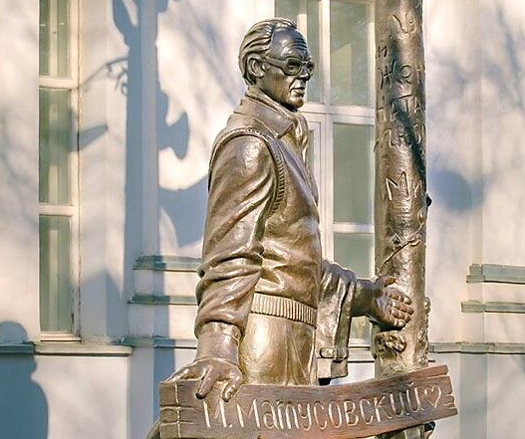
- тихий уголок среди елей и каштанов, защищённый от шума и суеты;
- установлен у стен Академии культуры и искусств, которая носит имя поэта-песенника;
- памятник - это целая композиция; стоящий возле скамейки, на которой лежит открытая книга;
- мирно воркуют рядом, не боясь присутствия Михаила Львовича;
- фонарный столб, изрезанный надписями; установленный на нём громкоговоритель;
- на скамейке имеется гравировка с именем выдающегося поэта;
- художественный символ военного времени, на которое пришёлся основной творческий период поэта;
- как будто замер на мгновение, сочиняя новую строфу.

10. Прочитайте. Определите тему, основную мысль текста, тип и стиль речи. Перескажите текст, заменяя прямую речь косвенной.
Объясните правописание имён собственных. Выполните фонетический разбор выделенных слов.

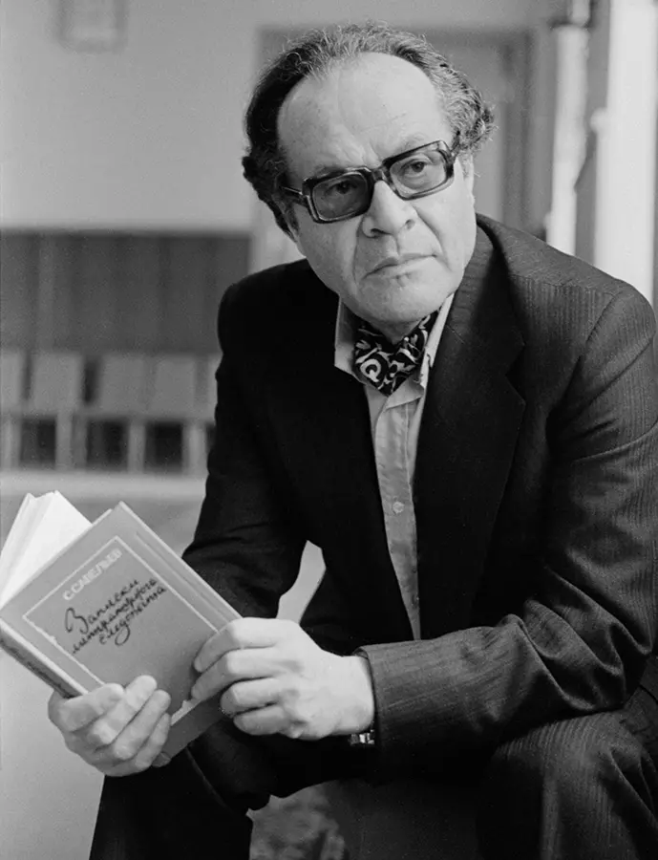
Стендовый музей и отреставрированный памятник открываются в Луганске в честь 110-й годовщины со дня рождения известного советского поэта Михаила Матусовского. Об этом сообщил Глава ЛНР Леонид Пасечник.
«Сегодня исполняется 110 лет со дня рождения нашего земляка — выдающегося поэта Михаила Матусовского. В честь юбилейной даты в Луганске открывается стендовый музей, посвящённый его биографии, и отреставрированный памятник. Журналистами телеканала «Луганск 24» и радио ГТРК ЛНР создан специальный проект, который позволяет словам Михаила Львовича звучать», — написал руководитель региона в своем «Телеграм-канале».
Как отметил Глава ЛНР, Матусовский — «гордость луганской земли».
«Его произведения по сей день служат источником вдохновения и являются ценным наследием для всей России. Важно, что дело Матусовского живёт. Луганская государственная академия культуры и искусств носит его имя. А её студенты с гордостью продолжают творчество великого поэта. Всё это не просто дань памяти, а важный шаг в сохранении нашей культурной идентичности», — констатировал Пасечник.

11. Представьте, что вам предложили создать эскиз мемориальной доски, посвящённой Михаилу Матусовскому. Что бы вы предложили изобразить на ней? Какую надпись бы сделали? Использовали ли бы предложения с обособленными членами?

12. По случаю 110-го юбилея великого земляка Глава Луганской Народной Республики Леонид Пасечник в своём «Телеграм-канале» отметил: «Уверен, что творчество Михаила Матусовского, ставшее настоящим культурным феноменом, будет и дальше жить вне времени. Его стихотворения — это голос эпохи и голос нашей страны».
Как вы понимаете смысл фразы «…его стихотворения – это голос эпохи и голос нашей страны»?
Согласны ли вы, что стихи Михаила Львовича будут «… и дальше жить вне времени»?

13. Выразительно прочитайте. Используя материал текста, напишите сочинение-размышление на тему «В его стихах звучит душа народа».

Истинный поэт всегда современен. Сегодня, в эпоху хитов и шлягеров-однодневок, продолжается поклонение песням на стихи Матусовского. Их поют и стар и млад, интеллектуалы, люди из народа и «ударники» капиталистического труда. О его творчестве восторженно отзывались такие титаны культуры, как И. Андроников, К. Симонов.
Эльдар Рязанов говорил о песнях Матусовского: «Судьба его песен прекрасна и завидна - их поют все, часто не задумываясь над тем, откуда пришли к нам эти лёгкие, точные крылатые слова».
Так в чём же секрет вселенской популярности Матусовского? Если коротко, то его можно сформулировать так: в его стихах звучит душа народа.

14. Ознакомьтесь с некоторыми крылатыми выражениями Михаила Матусовского. Со всеми ли утверждениями вы согласны? Обоснуйте свою точку зрения.
Какой афоризм вы взяли бы в качестве эпиграфа к сочинению-размышлению о судьбе своей страны?

- Узелок на память
- «Было много трудных дней, будет много трудных дней — значит, рано подводить итоги…»
- «Искусство ошибаться, ушибаться, — и всё-таки при этом улыбаться…»
- «Жить не украдкой, жить не ползком!»
- «Отними у меня Россию — я минуты не проживу…»
- «Россия была, Россия есть, Россия будет!».

15. Можно ли на жизненном примере Михаила Матусовского научиться основам донбасской закалки: честности, патриотизму, трудолюбию и стойкости?
Аргументируйте свой ответ примерами из жизни знаменитого соотечественника.
16. Используя материал выполненных заданий, подготовьте мини-выступление на тему «5 интересных фактов из жизни Михаила Матусовского».

Чемпион, победивший судьбу
- Внимательно прочитайте текст. Выпишите только те предложения, в которых есть действительные причастия. Подчеркните грамматические основы записанных предложений.
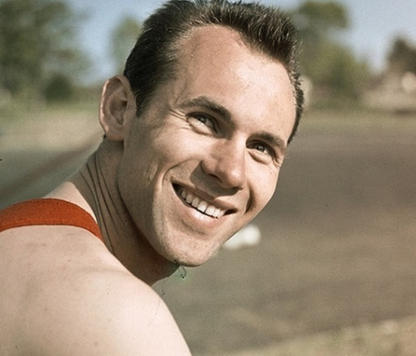
Чемпионами в спорте становятся не одаренные от природы счастливчики, не накачавшиеся допингом середнячки, а самолюбивые и амбициозные трудоголики. Максималисты, для которых на пьедестале есть только одно место — первое. Любое другое для них — крах. Прямое тому доказательство — судьба Валерия Брумеля, олимпийского чемпиона по прыжкам в высоту, шестикратного мирового рекордсмена, три раза признававшегося лучшим спортсменом года в мире, первого иностранного легкоатлета, ставшего чемпионом США. Вся жизнь его состояла из препятствий и их преодолений. Но ни разу он не упал и не сбился с пути.
Составьте схему сложноподчинённого предложения. Объясните постановку тире.

2. Прочитайте текст. Понаблюдайте за тем, какие слова, раскрывающие силу характера будущего чемпиона, использует автор. Выпишите их.
Выберите одно из этих слов, обозначающих нравственное понятие, дайте его толкование, прокомментируйте своё определение.

Легенда гласит, что отец мечтал видеть Валерия скрипачом. Фамилия подходящая, звучная, физические данные — прирождённый «ботаник», выраженных способностей и стремлений не наблюдается. Может, с музыкой подружится? Но это, во-первых, только легенда, а во-вторых, поди построй музыкальную карьеру в таком захолустье, как село Разведки под Тындой, где 14 апреля 1942 года родился будущий мировой рекордсмен.
В общем, до 12 лет, когда семья Брумелей перебралась в Ворошиловград, ни о музыке, ни тем более о спорте, глядя на худого длинноногого пацана, и помыслить было невозможно. Но редкой крепости стержень был очевиден уже тогда: насмешки и даже побои одноклассников не сломали парня, как это нередко случается в похожих ситуациях, а породили внутренний протест и мечты о могучих бицепсах и кубиках пресса.
«Помню, как меня, хилого, почти «прозрачного», сильно избили мои сверстники, — вспоминал позже Брумель в автобиографической книге «Высота». — Я еле доплёлся домой и на глазах у матери специально растянулся на пороге. Хотел изобразить, что именно здесь я и разбил своё лицо. Даже ей мне было стыдно признаться в своей слабости. А избили меня за строптивость. Худой, длинноногий, никчёмный человек — так считали мои школьные «товарищи» — должен был «собачкой» бегать за более сильными и во всём им покоряться... Никому из них и в голову не могло прийти, что у меня, жалкого подобия человека, оказывается, может быть, своё самолюбие, достоинство, ярость, ненависть и даже тщеславие... Я тогда тоже не осознавал этого. Я просто чувствовал, что другим быть не способен».
Именно это свойство характера помогло Валерию Брумелю добиться позже фантастических успехов: не сверхталант, не особая «физика» строения тела, а именно сумасшедшая мотивация, стремление перешагнуть через «не могу», желание быть первым, только первым и никем, кроме первого.
«Не славы хочу я. Победы! — говорил уже состоявшийся чемпион. — Без этого слова ни одну человеческую жизнь нельзя назвать полноценной».
К своей мечте о победах Брумель, едва только представилась возможность, рванул с такой страстью и одержимостью, что остановить его было нереально.

Какова главная мысль текста?
Спишите, заменяя прямую речь косвенной.

3. Выразительно прочитайте. Определите тему и основную мысль текста, разбейте текст на абзацы, выделите микротемы. Перескажите.
Для молодежи 1960-ых он был кумиром, его знали миллионы, от школьников до пенсионеров.
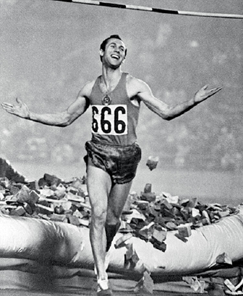
Его «взлет» в спорте совпал с первым полетом человека в космос, поэтому не случайно пресса окрестила Валерия «космическим прыгуном». Он установил шесть мировых рекордов по прыжкам в высоту, последний из них – 228 см – продержался долгих 8 лет.
Чемпион Олимпийских игр 1964 года в прыжках в высоту, серебряный призер Олимпийских игр 1960 года. Чемпион Европы (1962), СССР (1961-1963). Рекордсмен мира (1961-1971), писатель, драматург.
В 1965 г. на пике своей карьеры он попал в автомобильную аварию и получил сложнейший перелом ноги. Перенес множество операций, но кости не срастались. Ему посоветовали обратиться к доктору Г. А. Илизарову. Через пять месяцев он начал тренироваться, а еще через два взял высоту 205 см.
В 1969 году во время соревнований получил новую тяжёлую травму – порвалось ахиллесово сухожилие. Вновь сделал все, чтобы вернуться в большой спорт. В 1970 году прыгнул на высоту 209 см. Однако о спорте пришлось забыть.
Закончив спортивную карьеру, стал литератором, написал автобиографическую книгу «Высота» (1971), посвятил пьесу доктору Илизарову, его роман «Не измени себе» был переведен на семь языков мира.

Выпишите односоставные предложения, обозначая грамматические основы.
Укажите тип односоставных предложений.
Объясните лексическое значение выделенных слов.

4. Прочитайте. Выпишите предложения, в которых пропущены знаки препинания. Выполните синтаксический разбор этих предложений.

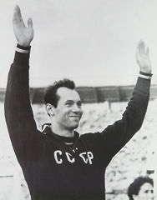
Суббота, 21 июля 1963 года, южный сектор лужниковской арены. Сто две тысячи зрителей. Ни одного свободного места. Тогда было и такое. Первый день матча СССР – США. Солнечно. В прыжковом секторе Брумель остался один: Томас и Большов взяли по 2 м 15 см. Высота – 2 м 28 см! Третья попытка. Валерий идет к своему колышку на самом краю разметки разбега. Как обычно останавливается спиной к планке за короткое время собирается с мыслями затем поворачивается к ней лицом. В секторах все затихает. Ощущается легкий гул в чаше огромного стадиона. Свыше ста тысяч пар глаз устремили свои взоры в одну точку на спортсмена стоявшего на старте разбега. Настроившись на прыжок, он поднимает вверх правую руку, и, словно по его команде, вмиг воцаряется абсолютная тишина. Муха пролетит – услышишь. Ныне в такое даже трудно поверить! Валерий опускает руку и начинает энергичный разбег. Он всегда один и тот же: семь шагов разбега и три – с набранной скоростью – подход к планке. И тут тишину пронизывает медленно нарастающий, хотя и едва слышимый, не то что гул – звук выдоха сотни тысяч зрителей. Одновременно с мощным толчком левой ноги Брумеля правая маховая идет вертикально вверх. Тело спортсмена обтекает планку, не касаясь ее. Она под его грудью. Правая рука и нога ее преодолели. Следует «нырок» головой вниз, подтягивая толчковую ногу и левую руку. Планка даже не шелохнулась. Приземление еще не совершилось. Это видят все. А гул стадиона в мгновение переходит в неистовый шквал оваций и рукоплесканий, объятия и поцелуи соседей, до этого мгновения никогда не видевших друг друга. Все встают и аплодируют Великому Чародею Кудеснику преодолевшему притяжение земли и прыгнувшему выше своего роста на 42 сантиметра. Это действительно было чудом реальным чудом и одновременно потрясением.
Выпишите выделенные слова в начальной форме и обозначьте морфемы.
5. Запишите предложения, добавляя в них вводные слова.

Свой первый рекорд Брумель поставил в 19 лет.
Первый, кто оценил способности Брумеля, был школьный физрук: он предложил мальчику перепрыгнуть через натянутую на высоте 1.2 метра веревку.
Непреодолимое желание изменить самого себя и покончить с бедностью привели Валерия в спорт.
Брумель выступал под 666 номером, и американцы считали, что советскому легкоатлету помогает сам дьявол.
Фантастическая карьера оборвалась из-за трагической случайности.

5. Спишите, расставляя пропущенные знаки препинания.
Выполните синтаксический разбор сложноподчинённых предложений.

Дело было в начале 50-х в Ворошиловграде куда переехала его семья. Теперь это город Луганск.
Эй, длинноногий! Тебе же слабо! Трус! кричали мальчишки во дворе.
Вокруг было немало строений разбомбленных войной. Валера забрался на самый верх полуразрушенной пятиэтажки. Хотел гордо вытянуться во весь рост. Но не смог. Страх сковал всё его тело.
Вцепившись руками в чудом уцелевший кусок стены он сидел пока не приехала пожарная машина и не сняла его.
С тех пор мечта победить этот страх стала для щуплого пацана наваждением.
О том что но достиг своей цели знает весь мир. Но чего это стоило самому Брумелю и что оказалось на оборотной стороне ослепительных золотых медалей знает только он.

Выполните морфологический разбор выделенных слов.

6. Спишите текст, раскрывая скобки и вставляя пропущенные буквы.

В 1965 году он был в з..ните славы и готовился покорить новую высоту, когда попал в (не)лепую аварию. Р..зультат — тяж…лейшая травма ноги. Как он пишет в своей книге, нога была (не)просто сломана — её остатки болтались на сухожилиях… Больше двадцати оп..рац..й было …делано, лучшие св…тила медиц…ны только разводили руками — вернуть этого человека к нормальной жизни — и то вряд ли получится, а о спорте можно точно забыть. Валерий (не)мог себе пр…дставить, что он, спортсмен, которому рукопл…скал весь мир после его р…кордов, (не)сможет даже нормально ходить! После оч…редной операц…и ногу вроде(бы) «собрали», но она стала короче на 2,5 см… Ходить(то) теперь кое(как) мог, но он хотел прыгать! До Брумеля дошли слухи, что есть один малоизвестный хирург Гавриил Илизаров, который якобы творит чудеса — удлиняет и укорачивает конечности, собирает по осколкам кости ног и рук, когда другие врачи р…комендуют только ампутац…ю. «К нему (не)медленно!» — решил Брумель! И чудо на самом деле произошло — Валерий Брумель с помощью Илизарова (не)только снова стал полноценным человеком, он начал тр…нироваться и в 1970 году установил новый р…корд!

Обозначьте корень в выделенных словах. Подберите однокоренные слова. Составьте с ними словосочетания со связью управления.

7. Выразительно прочитайте текст. Определите его тему. Укажите предложения, в которых заключена главная мысль.
Выпишите односоставные предложения (части сложного предложения), укажите их тип. Подчеркните грамматические основы.
Падение на взлёте
— Я признаюсь вам, как на духу:
Такова вся спортивная жизнь, —
Лишь мгновение ты наверху —
И стремительно падаешь вниз…
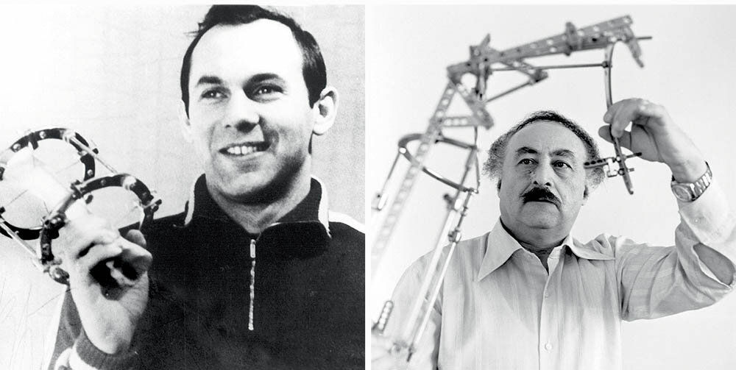
Владимир Высоцкий, друг Валерия, говорил, что эта шуточная песня «абсолютно не про Брумеля, а просто так». Но именно это и произошло с великим прыгуном. В октябре 1965 года однокурсница Тамара Голикова подвозила Валерия на мотоцикле. Темнело, шёл дождь. Девушка не справилась с управлением и влетела в фонарный столб. Пострадавших доставили в институт имени Склифосовского. «Когда меня подняли под руки, нога болталась, как маятник, а кровь хлестала ручьем… Я тогда понял: все, конец», — вспоминал Брумель. У него были переломы правой ноги и почти полный отрыв раздробленной стопы. Хирург Иван Кучеренко собрал стопу по кусочкам. Но еще год врачи боролись, чтобы не допустить ее ампутации, семь раз делали переливание крови, чтобы избежать гангрены. Больше двух лет спортсмен провел в больнице, перенес около 30 операций, в результате которых нога стала короче на 5 сантиметров. Но кости не срастались, ходил на костылях. Знакомый посоветовал Валерию съездить в Курган к хирургу Гавриилу Илизарову, который на тот момент не был широко известен. Он использовал изобретенный им необычный метод восстановления после переломов, обходясь без гипса. Одни называли его шарлатаном, другие — гением. Брумель решил рискнуть. Спортсмен и врач нуждались друг в друге. Одному нужно было вернуться в спорт, другому, вылечив звездного пациента, доказать успешность своей методики. Обоим удалось. Брумель избежал инвалидности, вернулся в сектор и взял высоту 2,09, а Илизаров получил всенародную известность.
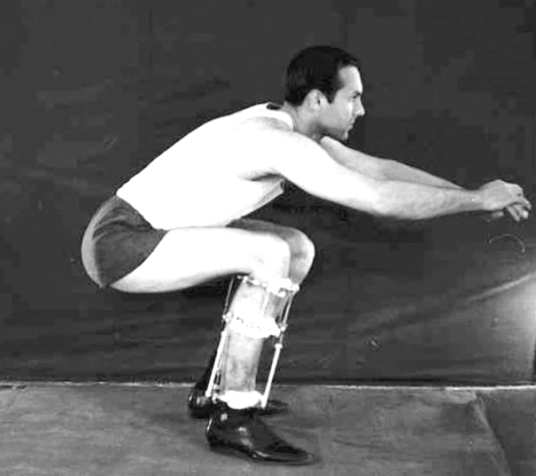
Но, так или иначе, пять триумфальных лет ушли в прошлое. Двадцатитрёхлетнему Брумелю нужно было начинать жизнь с нуля. От него ушел тренер, предали друзья, бросила жена. Но он не сломался. Закончил Центральный институт физкультуры, занялся писательством. Книгу «Высота» и пьесу «Доктор Назаров», которая 5 лет подряд шла в Свердловском театре драмы, он посвятил Илизарову. В Таллинском русском драмтеатре была поставлена его пьеса «Олимпийская комедия». Роман Брумеля «Не измени себе» переведен на 7 языков. Он стал сценаристом автобиографического фильма «Право на прыжок». Умер Валерий Брумель 26 января 2003 года от быстрого рака. До последнего дня великий спортсмен мужественно скрывал болезнь. Его могила на Новодевичьем кладбище находится рядом с могилой другого героя, бросившего вызов судьбе — летчика Алексея Маресьева, который, потеряв обе стопы, научился летать на протезах.

8. Выразительно прочитайте текст. Используя выписанные из текста словосочетания в качестве опорных, устно перескажите текст от 1-го лица. Выпишите имена числительные, укажите их падеж.
Объясните постановку двоеточия и тире.

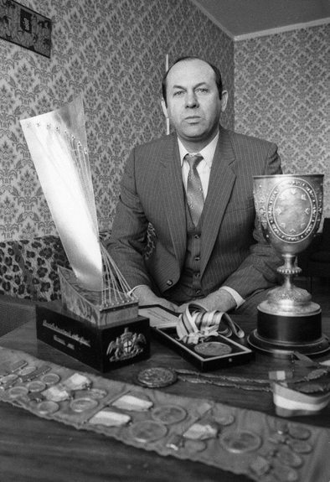
Отмучавшись в «Склифе», по совету знакомых Брумель обратился к хирургу из Кургана Гавриилу Илизарову, чей метод тогда только набирал популярность. Лечение продолжалось около трёх лет, в течение которых спортсмен перенёс более 30 операций, укоротивших ногу на 5 сантиметров.
И вновь приходится повторять: Брумель не был бы Брумелем, если бы сдался, сломался, сник. Трудно поверить, но в марте 1969 года он собрал близких друзей на крытом стадионе и... взял невероятную для себя высоту: 205 см! Годом позже ему покорились и 209, но этот прыжок стал действительно последним: разрыв ахиллесова сухожилия на толчковой ноге, инвалидность 2 группы...
Ещё во время лечения Брумель, чтобы как-то заработать на жизнь (пенсия великого спортсмена составляла 160 рублей), увлёкся литературным творчеством: писал стихи, пьесы, работал над киносценарием. «Высота», посвящённая доктору Илизарову, «Доктор Назаров», «Рёв трибун», «Олимпийская комедия», роман «Не измени себе», впоследствии переведённый на семь языков, — все эти вещи принадлежат перу Брумеля, а его собственная биография стала основой для сюжета художественного фильма «Право на прыжок».
К слову поверить подберите и запишите 5 однокоренных слов, относящихся к разным частям речи.

9. Используя материал 7 и 8 задания, составьте и запишите диалог (5 реплик) о литературной деятельности Валерия Брумеля.

10. Прочитайте. Выпишите предложения с приложениями. Объясните постановку дефиса. Подчеркните приложения.

Брумель стал одной из первых звёзд советского спорта поистине планетарного масштаба. Победа в традиционном американском виде спорта, голливудская улыбка и три титула лучшего спортсмена мира сделали Брумеля невероятно популярным в Америке в начале 60-х. Поскольку Советский Союз продолжал оставаться для них страной-загадкой, американцы сопоставили восхождения Брумеля с началом космической эпохи. «Человек-спутник», «звёздный прыгун», «космический Брумель» — это лишь часть определений, которых он удостоился за океаном, устанавливая невероятные мировые рекорды. Упрямый характер, открытость и умение себя преподнести, редкие качества для советских спортсменов той эпохи, сделали Брумеля популярным по обе стороны океана.

Объясните значение словосочетаний голливудская улыбка, планетарный масштаб. Составьте с ними простые осложнённые предложения.

11. Используя материалы выполненных заданий, составьте предложения с вводными словами о жизни и рекордах Валерия Брумеля.
Слова для справок: несомненно, к сожалению, представляешь, по словам, по мнению, думаю, по всей вероятности, заметьте.

Образец: Бесспорно, в нём воедино сошлись целеустремленность, собранность и воля.
Заметьте, Валерий Брумель побеждал даже тогда, когда не был физически к этому готов.
Говорят, Брумеля называли «всенародным прыгуном» и «гением прыжка».

Укажите, к какой смысловой группе относятся вводные слова.

12. Ознакомьтесь с некоторыми крылатыми выражениями Валерия Брумеля. Объясните, как вы понимаете смысл высказываний. Со всеми ли афоризмами вы согласны? Обоснуйте свою точку зрения.
- Узелок на память
- Победа над собственным благополучием значит ничуть не меньше, чем победа над своей болезнью или большим горем.
- Человек рождён, чтобы побеждать. Самого себя, соперника, закостеневшее мнение большинства, природу... Иначе жизнь его просто бессмысленна.
- Предела человеческой высоте нет.
- Человеческая подлость иногда эффективнее дипломатии.
- В чужой подлости никто не может быть виновен.
- Кто больше умеет, с того больше спрос.
13. Запишите слова, характеризующие качества, которыми должен обладать человек, желающий достичь успехов. Какие ещё качества, по вашему мнению, необходимо воспитывать в себе, чтобы стать победителем?
Составьте тематический словарь слов, характеризующих качества, которые мешают стать человеку чемпионом.
14. Составьте монолог-рассуждение о Валерие Брумеле, используя в качестве тезиса слова: «Это был не просто великий спортсмен, это был человек невероятной силы воли, преодолевший тяжелое испытание, посланное ему судьбой, и вышедший из этой схватки победителем».

ЗАКЛЮЧЕНИЕ
Уверена, что такие дидактические материалы помогут сформировать у моих воспитанников нравственные ценности, интерес к отечественной культуре и языку. Ознакомление с успехами и достижениями знаменитых соотечествеников вдохновят учащихся на преодоление трудностей, сформируют позитивное отношение к занятиям.
Таким образом, внедрение программы «Луганский характер» в уроки русского языка не только обогатит учебный материал, но и будет способствовать формированию высоких нравственных качеств, что в свою очередь повлияет на развитие гармоничной личности, способной внести вклад в общество.

ЛИТЕРАТУРА

В.И. Даль:
- «Им по праву гордится наш Луганск: Владимир Иванович Даль»
- «Толкового словаря живого великорусского языка» Владимира Ивановича Даля (1863–1866) Даль В. И. Толковый словарь живого великорусского языка : в 4 т. Т. 1. С. 206.
- «Владимир Даль — великий Луганчанин!» Алексея Комаровского на сайте «Проза.ру».
- Биография В.И. Даля (по электронной версии словаря Брокгауза и Ефрона)
- В. И. Даль. Электронное научное издание — проект кафедры Русской литературы и журналистики ПетрГУ по гранту РГНФ
- В.И. Даль: электронное издание. Полное собрание сочинений в прижизненных публикациях
- В.И. Даль. Электронное научное издание
- В.И. Порудоминский – «Даль» (серия «Жизнь замечательных людей»)
- В.И. Порудоминский – «Повесть о толковом словаре»
- Владимир Даль: жизнь и работа в Нижнем Новгороде // издание «Нижегородские Новации», 2019
- Владимир Даль на портале «Культура.РФ»
- Владимир Даль: великий собиратель слов
- Владимир Иванович Даль – хранитель великорусского языка
- Владимир Иванович Даль: биография, творчество и интересные факты
- Владимир Иванович Даль: Жизнь и творчество: Биобиблиографический указатель
- Владимир Иванович Даль (к 215-летию со дня рождения)
- Владимир Иванович Даль. Писатель, врач, этнограф, создатель крупнейшего толкового словаря
- Даль, В. Толковый словарь живого великорусского языка 1880-1882
- Даль, В.И. Записка о ритуальных убийствах
- Даль, В.И. О поверьях, суевериях и предрассудках русского народа
- Даль В.И.: Библиографический указатель
- Дмитрук, А. Кто же он, Казак Луганский?
- Искусный врач с датскими корнями: факты о Владимире Дале
- Казак Луганский Владимир Даль: доктор медицины, военврач, гомеопат и спиритист
- Ко дню рождения Владимира Даля: изучаем отечественную словесность вместе с МЭШ
- Комаровский, А. Владимир Даль - великий Луганчанин!
- Лиb.Ru/Классика: Даль Владимир Иванович: Собрание сочинений
- Манойленко А., Манойленко Ю. «Увлечения к неуместной остроте». Как работал Владимир Даль на госслужбе // Санкт-Петербургские ведомости, 21 окт 2022
- Манойленко А., Манойленко Ю. Штраф за пасквиль. Как Даль чуть не стал матросом // Санкт-Петербургские ведомости, 29 июля 2022
- Не словарем единым: чем еще известен Владимир Даль
- Новое уникальное издание сказок В.И. Даля передано в редкий фонд Горьковки
- Официальный сайт Литературного музея Владимира Даля (г. Луганск)
- Почему из «Православной энциклопедии» пропал В. И. Даль? (Письмо на Русскую линию) // Русская линия, 26.03.2007
- ПроДетЛит - Всероссийская энциклопедия детской литературы. Даль Владимир Иванович
- Проект направлен на обеспечение филологических исследований базой данных, которая имеет непреходящее культурно-историческое и современное значение. Издание предназначено для неограниченного круга пользователей: специалистов-филологов, студентов, любителей русской словесности и творчества В. Даля.
- РИА НОВОСТИ Статья Доктор филологических наук, доцент кафедры русской филологии и социально-гуманитарных дисциплин ЛГАКИ имени М. Матусовского Татьяна Дьякова Дьякова Татьяна Алексеевна, кандидат филологических наук, доцент, доцент кафедры социально-гуманитарных дисциплин Луганской государственной академии культуры и искусств имени М. Матусовского (г. Луганск, ЛНР)
- Сектор редких и ценных изданий получил в дар сборник русского фольклора для детей
- Собиратель слов Владимир Иванович Даль
- Ткаченко, Александр Борисович (российский писатель ; 1967-). Владимир Даль : [для младшего школьного возраста] / Александр Ткаченко ; иллюстрации О. Н. Громовой. — 4-е изд. — Москва : Настя и Никита, 2021.

М. Л. Матусовский
- Аванесов, В. Несдавшийся : почему Курган любит Валерия Брумеля / В. Аванесов // Курган и курганцы. — 2018. — 30 апр. — С. 5.
- Бирюков Ю. Е. История создания песни «На безымянной высоте». muzruk.info (24 апреля 2009). Дата обращения: 28 мая 2017.
- Газета «Мой район»: новости Москвы Главная › Журналы "Мой Район" › Троицк › История района › «Подмосковные вечера» 16 мая 2023, 21:07
- К юбилею Михаила Матусовского: В луганской академии культуры и искусств представили музей и обновленный памятник. В луганской академии культуры и искусств открыли музей имени Матусовского
- Матусовский, М. Л. Избранные произведения : в 2 т. / Михаил Матусовский. – Москва : Художественная литература, 1982. Т. 1: Стихотворения. Поэмы. Песни. Т. 2: Семейный альбом.
- Матусовский, М. Л. Стихотворения; Песни: поэзия / М. Л. Матусовский. – Москва : Художественная литература, 1986. – 406 с. – (Библиотека советской поэзии).
- Матусовский М. Л. Эти тихие вечера… — В кн.: Василий Павлович Соловьёв-Седой. Воспоминания, статьи, материалы / Составление, общая редакция, вступительная статья и комментарии С. М. Хентовой. Л.: Советский композитор, 1987, с. 189—199.
- Михаил Матусовский. – Текст : электронный // Биограф : сайт. – URL: https://biographe.ru/uchenie/mikhail-matusovskij
- Песни Михаила Матусовского. – Текст : электронный // Советская музыка : сайт. – URL: http://sovmusic.ru/person_list.php?idperson=6&part=2
- «Подмосковные вечера» Читайте на WWW.LUGANSK.KP.RU: https://www.lugansk.kp.ru/daily/27729/5118509/
- "Такая короткая долгая жизнь...": В Луганске откроют музей и памятник к 110-летию Михаила Матусовского автор Валерия РАЗИНА
- Талантливый русский поэт Михаил Матусовский родился и вырос в обычной еврейской семье. – Текст: электронный // Дзен : [яндекс-платформа]. – URL: https://dzen.ru/a/ZWYDHYjP_HqPBwzX .
- Читайте на WWW.LUGANSK.KP.RU : https://www.lugansk.kp.ru/daily/27729/5118052/
- Шикова, Т. «Я песне отдал все сполна…» / Т. Шикова (Коротеева). – Текст : электронный // Одноклассники.ру : соц. сеть. – URL: https://m.ok.ru/group/52105464184920/topic/156099147084632
- Щербина, М. Об удостоверениях, льготах и правах / М. Щербина ; записала Н. Иванова // Крымская правда. — 2017. — 25 нояб. (№217). — С. 2.

Валерий Брумель
- «Драки с хулиганами, более 30 операций и олимпийское золото. История атлета Валерия Брумеля», статья опубликованная на сайте ТАСС в 2020 году.
- Ирина Чертинова текст «Не славы хочу я. Победы!», опубликованный на сайте «Аргументы и Факты» 14.04.2017 17:02 Константин Столбовский
- Лёгкая атлетика / Брумель В.Н. / Три высоты Валерия Брумеля Всеволод Чубуков
- «Не славы хочу я. Победы!» Космическая высота Валерия Брумеля
- Валерий Брумель — чемпион, победивший судьбу размещённый на сайте dzen.ru в разделе «Москва памятная» 29 мая 2020

